И Н Ф О Р М А Ц И Я
об отзывах и предложениях Алтайского краевого Законодательного
Собрания по проектам федеральных законов, направленных в
Государственную Думу Федерального Собрания
Российской Федерации в первом полугодии 2011 года

В соответствии со статьей 26.4 Федерального закона от 6 октября 1999 года № 184-ФЗ «Об общих принципах организации законодательных (представительных) и исполнительных органов государственной власти субъектов Российской Федерации» проекты федеральных законов по предметам совместного ведения после их внесения в Государственную Думу Федерального Собрания Российской Федерации (далее - Государственная Дума) направляются в законодательные (представительные) и высшие исполнительные органы государственной власти субъектов Российской Федерации для представления ими в Государственную Думу в тридцатидневный срок отзывов на указанные законопроекты.
Согласно требованиям пункта 2 статьи 89-1 Регламента Алтайского краевого Законодательного Собрания председатель Алтайского краевого Законодательного Собрания каждое полугодие информирует депутатов об отзывах и предложениях Алтайского краевого Законодательного Собрания по проектам федеральных законов, направленных Государственной Думой в Алтайское краевое Законодательное Собрание.
Во исполнение указанного требования Регламента подготовлена настоящая информация.
В первом полугодии 2011 года в Алтайское краевое Законодательное Собрание из Государственной Думы поступил 361 проект федерального закона, из них в порядке законодательной инициативы – 267 законопроектов, принятых Государственной Думой в первом чтении – 94 законопроекта.
Проекты федеральных законов по поручению председателя Алтайского краевого Законодательного Собрания направлялись экспертно-правовым управлением на рассмотрение в профильные комитеты, а также в постоянные депутатские объединения – фракции Алтайского краевого Законодательного Собрания.
По итогам данной работы было подготовлено и направлено в Государственную Думу 212 постановлений, в том числе: 195 постановлений о поддержании проекта федерального закона, 15 постановлений о нецелесообразности принятия проекта федерального закона, 2 постановления о направлении поправок ко второму чтению.
Наибольшее число законопроектов, рассмотренных Алтайским краевым Законодательным Собранием в отчетном периоде, было направлено на изменение административного и налогового законодательства, совершенствование законодательства о выборах и референдуме, повышение эффективности экономической, финансовой и социальной политики.
О приоритетах в законодательном обеспечении в данных сферах свидетельствует и распределение нагрузки на профильные комитеты, приведенное в диаграмме.
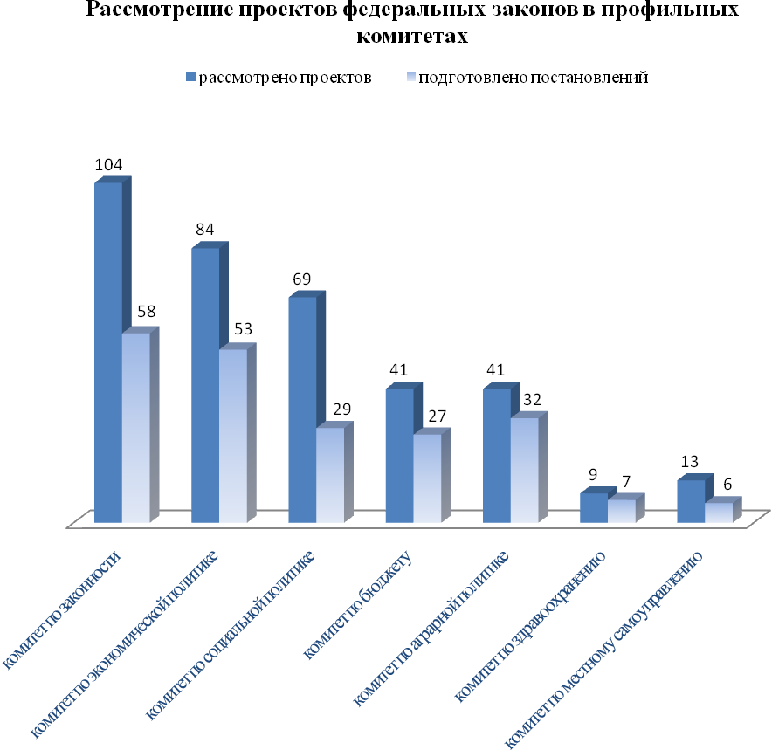

В постоянные депутатские объединения Алтайского краевого Законодательного Собрания для изучения и подготовки замечаний и предложений было направлено 23 проекта федеральных законов, имеющих политическое значение, касающихся вопросов избирательного права, полномочий органов государственной власти и органов местного самоуправления. Среди них: № 471726-5 «О внесении изменений в статьи 35 и 38 Федерального закона «Об основных гарантиях избирательных прав и права на участие в референдуме граждан Российской Федерации» и в Федеральный закон «Об общих принципах организации местного самоуправления в Российской Федерации» в связи с применением пропорциональной избирательной системы на выборах депутатов представительных органов муниципальных районов и городских округов»; № 507868-5
«О внесении изменений и дополнений в Земельный кодекс Российской Федерации и Федеральный закон «Об общих принципах организации законодательных (представительных) и исполнительных органов государственной власти субъектов Российской Федерации»; № 535332-5 «О внесении изменений в отдельные законодательные акты Российской Федерации в связи с уточнением порядка досрочного прекращения полномочий депутата и замещения вакантных депутатских мандатов».
Предложения и замечания от постоянных депутатских объединений на данные законопроекты не поступали.

Алтайским краевым Законодательным Собранием были поддержаны следующие проекты федеральных законов:

в сфере государственного строительства и избирательного законодательства:

№ 526517-5 «О внесении изменений в отдельные законодательные акты Российской Федерации в связи с совершенствованием правового регулирования организации местного самоуправления», которым определено понятие лица, замещающего муниципальную должность, вводится норма об избрании главы поселения с численностью жителей, обладающих избирательным правом, не более 100 человек на сходе граждан и исполнении им полномочий главы местной администрации. Проектом закона вносятся и иные изменения, направленные на совершенствование правового регулирования организации местного самоуправления. Законопроект принят Государственной Думой в 1 чтении;
№ 539159-5 «О внесении изменений в отдельные законодательные акты Российской Федерации в связи с совершенствованием государственного управления в области противодействия коррупции». Изменения направлены на повышение эффективности деятельности по проверке достоверности и полноты сведений о доходах и имуществе граждан, претендующих на замещение государственных должностей, а также на совершенствование механизма антикоррупционной экспертизы. Законопроект принят Государственной Думой в 1 чтении;
№ 535332-5 «О внесении изменений в некоторые законодательные акты Российской Федерации в связи с уточнением порядка досрочного прекращения полномочий депутата и замещения вакантных депутатских мандатов». Законопроектом устанавливается срок, в течение которого законодательный (представительный) орган государственной власти, представительный орган муниципального образования должен принять решение о досрочном прекращении полномочий депутата, а также закрепляются порядок замещения вакантных депутатских мандатов и основания для исключения кандидатов из списков кандидатов, которые допущены к распределению депутатских мандатов или которым переданы депутатские мандаты в соответствии с законодательством Российской Федерации. Законопроект подписан Президентом Российской Федерации 25 июля 2011 года;
№ 528020-5 «О внесении изменений в Федеральный закон «Об основных гарантиях избирательных прав и права на участие в референдуме граждан Российской Федерации», которым предлагалось установить единые формы подписных листов с подписями избирателей, участников референдума в поддержку выдвижения кандидатов на выборах и в поддержку инициативы проведения референдума, а также установить основания признания подписей избирателей, участников референдума недействительными. Законопроект с новым наименованием «О внесении изменений в отдельные законодательные акты Российской Федерации» подписан Президентом Российской Федерации 23 июля 2011 года.

в сфере экономической политики:

№ 484225-5 «О водоснабжении и канализовании», которым устанавливаются правовые основы отношений, возникающих в сфере водоснабжения и канализования, принципы государственного регулирования указанной сферы, полномочия органов государственной власти и местного самоуправления, основные права и обязанности участников отношений в сфере водоснабжения и канализования. Проект закона принят Государственной Думой в 1 чтении;
№ 484412-5 «О внесении изменений в Федеральный закон «О государственном регулировании производства и оборота этилового спирта, алкогольной и спиртосодержащей продукции» и отдельные законодательные акты Российской Федерации и признании утратившим силу Федерального закона «Об ограничениях розничной продажи и потребления (распития) пива и напитков, изготавливаемых на его основе», которым предлагается отнести понятие «пиво» к алкогольной продукции, ввести обязательную маркировку слабоалкогольной продукции (свыше 7 процентов), а также ввести ограничения на розничную продажу алкогольной продукции по времени и месту продажи. Законопроект подписан Президентом Российской Федерации 18 июля 2011 года;
№ 417505-4 «О внесении изменений в Градостроительный кодекс Российской Федерации и отдельные законодательные акты Российской Федерации», который направлен на повышение безопасности объектов капитального строительства. Законопроект принят Государственной Думой в 1 чтении;
№ 517266-5 «О внесении изменений в Жилищный кодекс Российской Федерации», которым предлагается закрепить норму, позволяющую ограничить имущество в обороте (жилые помещения для детей-сирот и детей, оставшихся без попечения родителей) и предотвратить незаконные сделки и иные мошеннические действия, влекущие утрату права детей-сирот на жилые помещения;
№ 508710-5 «Об аэропортах и деятельности в аэропортах Российской Федерации», которым устанавливается порядок размещения аэропортов, порядок управления аэропортами и осуществления деятельности в аэропортах, в том числе оказание услуг, а также основы государственного регулирования деятельности аэропортов;

в сфере социальной политики и здравоохранения:

№ 509491-5 «О внесении изменения в статью 23 Федерального закона «О защите детей от информации, причиняющей вред их здоровью и развитию», которым устанавливаются законодательные гарантии и организационно-правовые механизмы защиты детей от информации, причиняющей вред их физическому, психическому, социальному, нравственному и духовному здоровью и развитию, в том числе от распространения печатной, аудио- и аудиовизуальной продукции, электронных и компьютерных игр, пропагандирующих насилие и жестокость, порнографию, антиобщественное поведение;
№ 501833-5 «О внесении изменения в статью 23 Закона Российской Федерации «О занятости населения в Российской Федерации», которым предлагается установить приоритетное право признанных в установленном порядке безработными родителей, усыновителей, опекунов (попечителей), воспитывающих детей-инвалидов, на прохождение профессиональной подготовки, переподготовки и повышение квалификации по направлению органов службы занятости. Законопроект подписан Президентом Российской Федерации 11 июля 2011 года;
№ 539885-5 «О внесении изменений в статью 18 Федерального закона «О высшем и послевузовском профессиональном образовании», которым предлагается установить лицам, обучающимся в ординатуре и интернатуре, государственные стипендии. Законопроект принят Государственной Думой в первом чтении;
№ 518723-5 «О социальных гарантиях сотрудникам органов внутренних дел Российской Федерации и внесении изменений в отдельные законодательные акты Российской Федерации». Законопроект подписан Президентом 19 июля 2011 года;
№ 514367-5 «О внесении изменений в статью 86 Семейного кодекса Российской Федерации в целях привлечения родителя, проживающего отдельно от ребенка, к участию в несении дополнительных расходов для обеспечения ребенка жилым помещением»;
№ 485822-5 «О внесении изменений в отдельные законодательные акты Российской Федерации в части повышения доступности лекарственного обеспечения жителей сельских населенных пунктов», которым предлагается расширить право осуществления розничной торговли лекарственными препаратами медицинскими организациями, имеющими лицензию на фармацевтическую деятельность, и их обособленными подразделениями, расположенными в сельских населенных пунктах, где отсутствуют аптечные организации;
№ 469470-5 «О внесении изменений в отдельные законодательные акты Российской Федерации», который расширяет специальные требования при розничной продаже биологически активных добавок, без соблюдения которых реализация таких продуктов не допускается. Кроме того, законопроект устанавливает специальные административные санкции за ведение потребителя в заблуждение относительно БАДов, а также требования к рекламе данной продукции;
№ 523854-5 «О внесении изменений в Федеральный закон «О природных лечебных ресурсах, лечебно-оздоровительных местностях и курортах», которым предлагается урегулировать отношения по утверждению уполномоченным федеральным органом исполнительной власти классификации природных лечебных ресурсов, медицинских показаний и противопоказаний к их лечебно-профилактическому применению. Законопроект с новым наименованием «О внесении изменений в отдельные законодательные акты Российской Федерации» подписан Президентом Российской Федерации 18 июля 2011 года;

в сфере административного законодательства:

№ 538120-5 «О внесении изменения в статью 20.20 Кодекса Российской Федерации об административных правонарушениях, которым предлагается конкретизировать ответственность за распитие алкогольной и спиртосодержащей продукции, а также пива и напитков, изготавливаемых на его основе;
№ 524473-5 «О внесении изменений в отдельные законодательные акты Российской Федерации», которым предлагается дополнить Уголовный кодекс Российской Федерации и Кодекс Российской Федерации об административных правонарушениях новыми статьями, предусматривающими соответственно уголовную и административную ответственность за незаконные организацию и проведение азартных игр вне игорной зоны либо с использованием информационно-телекоммуникационных сетей, в том числе сети Интернет, средств связи, а также усилить ответственность за преступления экстремисткой направленности. Законопроект подписан Президентом Российской Федерации 20 июля 2011 года;
№ 523986-5 «О внесении изменений в Кодекс Российской Федерации об административных правонарушениях», которым устанавливается административная ответственность за нарушение порядка рассмотрения обращений граждан в виде административного штрафа в размере от 5 до 10 тысяч рублей. Законопроект подписан Президентом Российской Федерации 14 июля 2011 года;

в сфере совершенствования налогового законодательства:

№ 511230-5 «О внесении изменений в статью 218 части второй Налогового кодекса Российской Федерации и о признании утратившими силу отдельных положений законодательных актов Российской Федерации», которым предлагается увеличить размер стандартных налоговых вычетов для налогоплательщиков, имеющих троих и более детей. Проект закона принят Государственной Думой в 1 чтении;
№ 492934-5 «О внесении изменения в статью 217 части второй Налогового кодекса Российской Федерации», которым предлагается освободить от обложения налогом на доходы физических лиц доходов в виде земельного участка, предоставленного в собственность бесплатно для индивидуального жилищного строительства;

в сфере сельского хозяйства, природопользования и земельных правоотношений:

№ 537919-5 «Об оптовых сельскохозяйственных рынках», которым устанавливается порядок организации оптового сельскохозяйственного рынка, определяются принципы его деятельности, нормы оптового оборота и закрепляются полномочия управляющей рынком компании;
№ 511219-5 «О внесении изменений в Закон Российской Федерации «О недрах» по вопросу выделения участков недр местного значения», которым участки недр местного значения предлагается предоставлять в пользование исполнительными органами государственной власти субъектов Российской Федерации по согласованию с федеральным органом управления государственным фондом недр или его территориальными органами. Законопроект принят Государственной Думой в 1 чтении;
№ 477689-4 «О внесении изменений в статью 3 Федерального закона «О введении в действие Земельного кодекса Российской Федерации», которым предлагается передать полномочия по установлению максимальных размеров земельных участков субъектам Российской Федерации.

Алтайским краевым Законодательным Собранием признано нецелесообразным принятие следующих законопроектов:

№ 461283-5 «О внесении изменений в Федеральный закон «Об основных гарантиях избирательных прав и права на участие в референдуме граждан Российской Федерации», так как данный законопроект исключает необходимые правовые основания отказа в регистрации кандидата, списка кандидатов, в том числе и основания, направленные на противодействие коррупции;
№ 533428-5 «О внесении изменений в статью 35 Федерального закона «Об основных гарантиях избирательных прав и права на участие в референдуме граждан Российской Федерации» и статью 23 Федерального закона «Об общих принципах организации местного самоуправления в Российской Федерации», так как из-за отсутствия местных отделений политических партий в некоторых муниципальных районах применение пропорциональной избирательной системы на выборах депутатов представительных органов муниципальных районов и городских округов независимо от численности депутатов практически невозможно;
№ 495931-5 «О внесении изменения в статью 1 Федерального закона «О защите прав юридических лиц и индивидуальных предпринимателей при осуществлении государственного контроля (надзора) и муниципального контроля», так как предлагаемые изменения могут повлечь повышение коррупционной составляющей проведения контрольно-надзорных мероприятий, увеличение уровня необоснованного административного вмешательства в предпринимательскую деятельность;
№ 526471-5 «О внесении изменения в статью 22 Федерального закона «О государственной гражданской службе Российской Федерации», поскольку предусмотренные проектом положения нарушают принцип равного доступа граждан к гражданской службе, ставя замещение гражданином должности гражданской службы по конкурсу в зависимость от обстоятельств, не связанных с профессиональными и деловыми качествами претендента за замещение должности гражданской службы;
№ 453606-5 «О внесении изменений в главу 25 части второй Налогового кодекса Российской Федерации», так как положения законопроекта предусматривают для кредитных кооперативов более льготный порядок учета доходов и расходов, что противоречит принципу равенства налогообложения.

При изучении проектов федеральных законов, направленных в Алтайское краевое Законодательное Собрание после принятия Государственной Думой в первом чтении, были подготовлены поправки к следующим законопроектам:

№ 499566-5 «О внесении изменений в статью 18 части первой, часть вторую Налогового кодекса Российской Федерации, некоторые законодательные акты Российской Федерации и признании утратившими силу некоторых законодательных актов (положений законодательных актов) Российской Федерации». Законопроектом предлагалось усовершенствовать систему специальных налоговых режимов. Алтайским краевым Законодательным Собранием предложено расширить перечень видов деятельности, к которым применяется упрощенная система налогообложения индивидуальных предпринимателей, исключить нормы о постепенном сокращении сферы применения системы налогообложения в виде единого налога на вмененный доход для отдельных видов деятельности, так как необходимо детально проработать вопрос об отмене данного налога в связи с многочисленностью плательщиков и прогнозируемым ухудшением положения предпринимателей;
№ 534829-5 «Об основах охраны здоровья граждан в Российской Федерации». Предложено уточнить понятия, используемые в законопроекте, а также закрепить нормы о мерах социальной поддержки медицинских и фармацевтических работников.

